・

特集：ママつながりでプチ起業

NPO法人小平市民活動ネットワーク　2019年11月12日発行

**市内＆近隣のイベントや市民活動情報が満載！ ２か月分のカレンダーも便利！**

2019年12月号の発行予定は12月10日（火）掲載情報の〆切は12月3日（火）





Vol.190



「連」は、毎月1500部発行し、市内の公民館や地域センター、元気村、福祉会館、社協ボランティアセンター、市役所、各種メディア、当NPO法人の会員、その月の情報掲載団体、過去の関係団体・個人などに配布しています。



掲載に関する問合せ　FAX 042-323-5450（藤原）E-mail:info@kodaira-shimnet.jp http://kodaira-shimnet.jp/

ＮＰＯ法人 小平市民活動ネットワーク



こだいら人財の森

人財の森人財の森

イベントカレンダーを活用しませんか？

いろいろなイベントが一覧になっていたら便利だと思いませんか？

「こだいら人財の森」では、イベントカレンダーを作って、市民活動団体のイベント一覧サービスを目指しています。

市民活動支援センターあすぴあに登録して、イベントカレンダーで宣伝しませんか。

まずは問合せ：042-348-2104　　専用アドレス：asupia-jinzai@bz04.plala.or.jp

どこでなにをやってるんだろう

秋はイベントが

たくさんあるねえ！

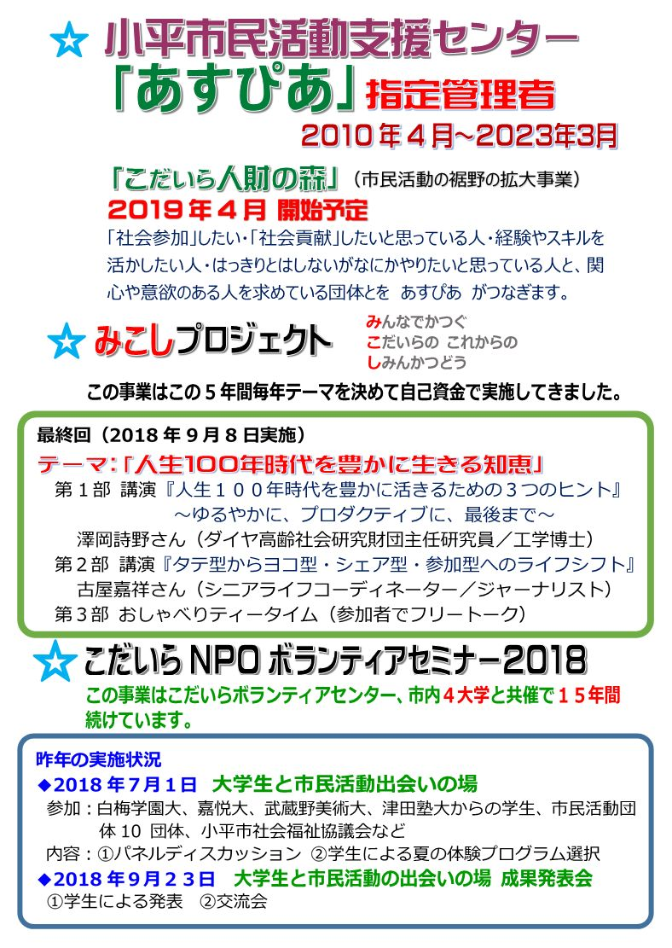



**第1回　講演会　講師:：広石 拓司さん（株式会社エンパブリック代表）**

日時：2020年2月8日(土)　午後1時30分～4時

対象：どなたでも

定員：100人　参加費：無料

**第2回・第3回　市民活動の体験講座**

　日時:：2020年2月15日（土）午後、3月15日（日）午後

定員：30人(予定)

申込・問合せ：小平市民活動支援センターあすぴあ

電話：042-348-2104　Fax:042-348-2115

専用メールアドレス：asupia-jinzai@bz04.plala.or.jp

https://kodaira-shiminkatsudo-ctr.jp/jinzaino-mori

**地域デビュー 体験連続講座**